Лабораторная работа №4

Описание бизнес-процессов в нотации BPMN
Цель работы: Освоить методику описания бизнес-процессов с помощью нотации BPMN (Business Process Model and Notation) для их последующего анализа и автоматизации.
Краткие теоретические сведения
BPMN (Business Process Model and Notation) — это стандартная нотация для графического описания бизнес-процессов. Она позволяет наглядно представить последовательность действий, участников, события и принимаемые решения.
Основные элементы нотации, использованные в данной работе:
- Событие (Event): Происшествие в процессе. Процесс начинается с Стартового события и заканчивается Конечным событием.
- Задача (Task): Единица работы, элементарное действие в процессе.
- Шлюз (Gateway): Элемент для управления потоком (ветвление и слияние). Используется исключающий ИЛИ (XOR) для выбора только одного пути в зависимости от условия.
- Поток управления (Sequence Flow): Сплошная линия, показывающая порядок выполнения задач.
- Поток сообщений (Message Flow): Пунктирная линия, показывает обмен сообщениями между независимыми участниками (разными пулами).
- Пул (Pool) и Дорожка (Lane): Пул представляет собой участника процесса (например, "Покупатель" или "Система"). Дорожки внутри пула могут показывать роли или подразделения.
Задание и порядок проведения работы
- Ознакомиться с теоретическим материалом.
- Создать 2 диаграммы в нотации BPMN, описывающие основные бизнес-процессы в системе "Магазин ножей".
- Использовать только элементы, приведенные в методическом пособии.

Диаграмма 1: Процесс "Оформление и выполнение онлайн-заказа"
Этот процесс описывает взаимодействие Покупателя и Информационной системы с момента оформления заказа до его завершения.
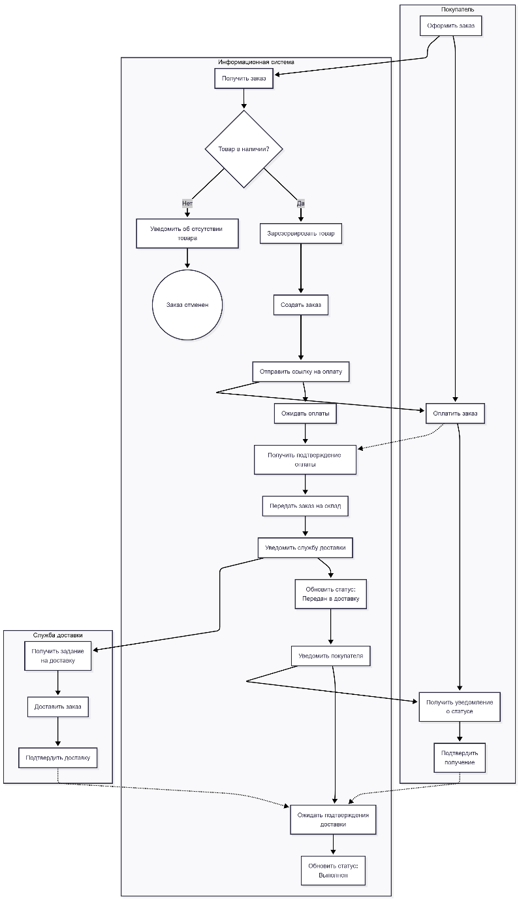
Описание процесса:
- Процесс начинается, когда Покупатель оформляет заказ на сайте.
- Система проверяет наличие товара на складе.

  - Если товара нет в наличии, система уведомляет покупателя и процесс завершается.
  - Если товар в наличии, система резервирует его и создает заказ со статусом "Ожидает оплаты".
- Система отправляет покупателю ссылку на оплату.
- Покупатель производит оплату.
- При получении подтверждения оплаты, Система:
  - Передает заказ на склад для комплектации.
  - Уведомляет службу доставки.
  - Переводит заказ в статус "Передан в доставку" и уведомляет об этом покупателя.
- Служба доставки доставляет заказ покупателю.
- После подтверждения получения заказа Покупателем, Система помечает заказ как "Выполнен" и процесс завершается.

Диаграмма 2: Процесс "Пополнение складских запасов"
Этот процесс инициируется системой и описывает взаимодействие Менеджера склада и Поставщика.
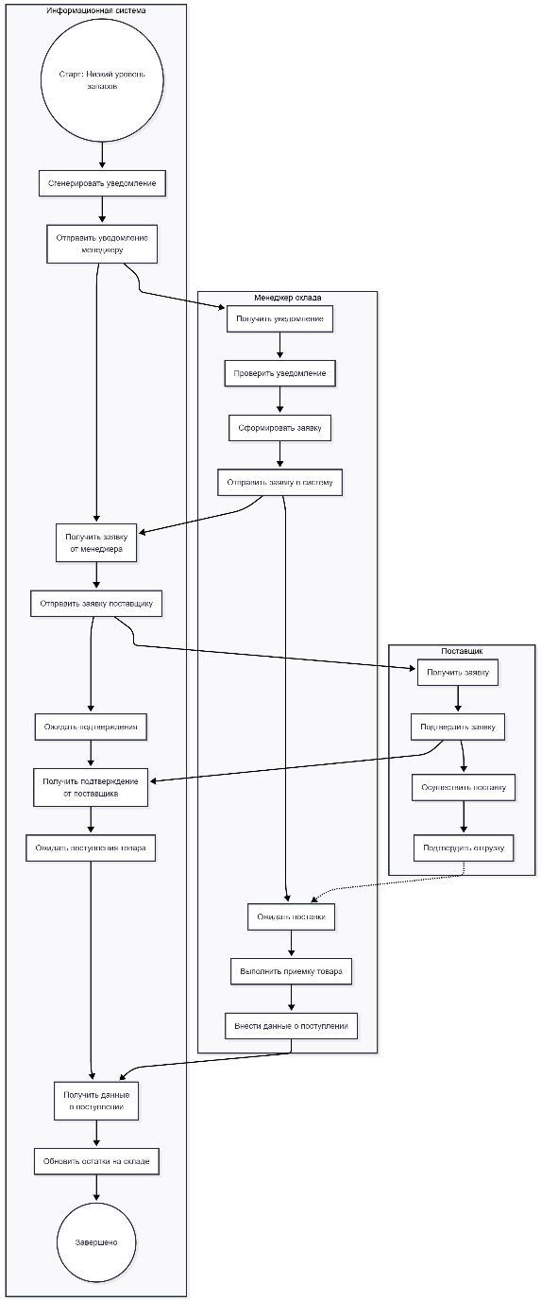
Описание процесса:
- Процесс начинается, когда Система автоматически генерирует уведомление о низком уровне запасов для определенного товара.
- Менеджер склада получает уведомление и проверяет его.
- Менеджер формирует заявку поставщику в системе.
- Система автоматически отправляет заявку Поставщику.
- Поставщик подтверждает заявку.
- После подтверждения:
  - Поставщик осуществляет поставку товара.
  - Менеджер склада выполняет приемку товара на складе.
- После приемки Менеджер склада вносит данные о поступлении в систему.
- Система обновляет остатки на складе и процесс завершается.

Вывод
В ходе лабораторной работы были изучены основы нотации BPMN. Были выделены и формально описаны два ключевых бизнес-процесса для информационной системы магазина ножей: "Оформление и выполнение онлайн-заказа" и "Пополнение складских запасов". Диаграммы наглядно отображают последовательность действий, участников и логику процессов, что является важным этапом для их последующей автоматизации и оптимизации.

